 |  | Makers’ Day 페어 팀 일지
작성자 : 양지윤
일 자 | 2023년 8월 6일 일요일 3주차 |  | 팀 명/  활동 시간 | Age of Ultron 팀 / 1시간
참가자 | 김상완, 양지윤 |  | 장소 | 동방, 디스코드 ( 대면 / 비대면 )
페어 팀  역할 | 프론트엔드 공부
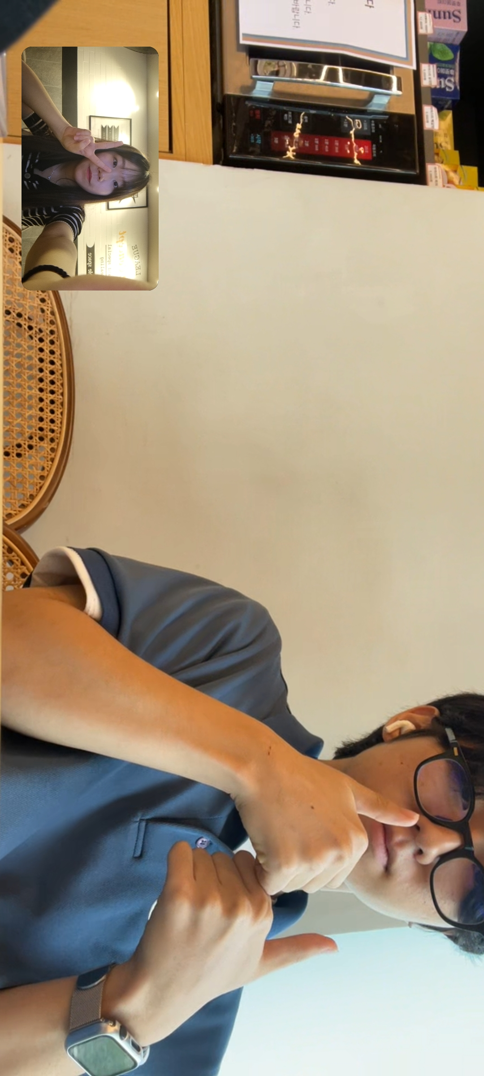  활동 내용 | - 달력 사이트를 제작하면서 알아야 했던 프론트엔드 내용들을 각자 정리하며 공부하였다.  - 프론트엔드 공부  - html 구조를 공부하였다.  - 홈페이지를 제작 후, 배포하는 과정을 배웠다.  - netflify에서 보통 제작하거나 혹은 구글 사이트 디자인 하는 과정을 배웠다.  - 홈페이지를 배포하는 과정에서 비용이 발생한다.  - 홈페이지를 배포해야 하는 이유레 대해 학습하였다.  - 현재 계속 돌아가고 있는 클라우드를 활용해야 다른 곳에서도 볼 수 있다.  - 프론트엔드 및 백엔드 등과 관련된 개념에 대해서 배웠다.  - 정의 및 사용하는 사이트  - 컴퓨터의 내부와 관련된 개념에 대해 알게 되었다.  - 이후 공부해야 하는 내용  - 프론트엔드 과정 이외에 백엔드 부분에 대해서도 강의를 시정하며 학습할 예정이다.
활동 사진
(팀원,활동 사진)

